Не рвите первоцветы!

Цветущие всего несколько недель первоцветы считаются очень уязвимыми растениями. Основные процессы, которые обеспечивают их выживание, идут под землей – в корнях, клубнях и луковицах. За небольшое время им необходимо накопить питательные вещества, необходимые для следующего года, созревания и рассеивания семян.

Еще не закончился сезон цветения, а снова хочется радостных, акварельно-нежных, густо-ярких и каких-то неземных красок весны. На покрытой белым покровом земле чуть начинает таять снег. И вот сквозь прозрачную корку подтаивающего льда проглядывают нежно-зелёные ростки первоцветов. Это – подснежники (Galanthus). Еще день-другой тёплой дождливой погоды, и из-под снега показывается белый звенящий цветок. Затем второй, и вот уже тесная группа клонящих свои головки цветков трогательно примостилась на краю проталинки.
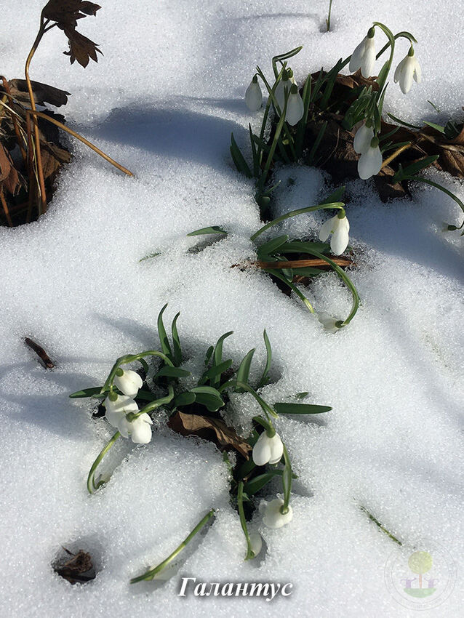

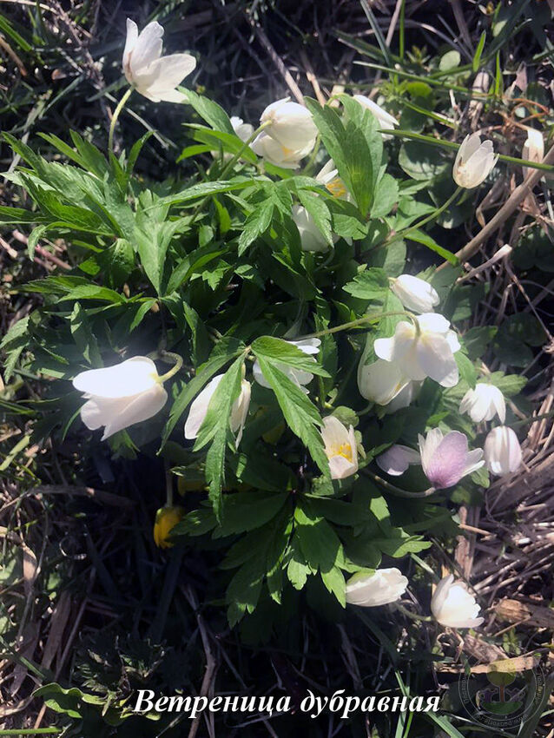

Массовый сбор первоцветов весной может привести к их исчезновению в природе. К сожалению, тема не теряет своей актуальности. Одной из важнейших экологических проблем является сохранение видового разнообразия растений.
Срывая цветы, люди не дают растению сформировать семена для новых поколений. Кроме того, растение ослабевает и может погибнуть. В результате непродуманной деятельности людей могут исчезнуть многие растительные виды, каждый из которых уникален и потеря его безвозвратна.
Закон «О растительном мире» запрещает самовольные изъятие и пересадку дикорастущих растений, относящихся к видам, включенным в Красную книгу. За нарушение виновные лица привлекаются к ответственности в соответствии со ст.16.8 Кодекса об административных правонарушениях. Статья предусматривает штраф для физлиц в размере от 2 до 30 базовых величин (1 Б.В. составляет 32 руб.), индивидуальным предпринимателям – до 50 базовых величин, юридическим лицам – до 200 базовых величин.
Самые ранние цветы занимают определенную экологическую нишу в природе и являются неотъемлемым компонентом природных биоценозов (первые медоносы, источники лекарственных средств, сохранение целостности почвенного покрова особенно в период переувлажнения почвы). Все эфемероиды – многолетние растения. После того как в начале лета их надземная часть засыхает, они не погибают – в почве сохраняются живые подземные органы.
В Беларуси первые весенние цветы обычно появляются в апреле. В нашей стране можно любоваться подснежниками, пролесками, анемонами, фиалками, прострелами, печеночницами и крокусами.
Первыми свою «весеннюю активность» демонстрируют клены – они, к слову, уже начали пускать сок. Затем начинают цвести лещина и ольха. И только после этого расцветают подснежники и ландыши. Стоит отметить, что «разбудить» цветы не так просто – для этого должен быть соответствующий температурный режим и сумма активности температур, а также световая продолжительность дня.

